**ZADANIE 9**

Vytvorte výukový program na precvičovanie jednoduchých príkladov na delenie celých čísel so zvyškom. Program bude mať tieto vlastnosti:

* Vygeneruje príklad a zobrazí ho do grafickej plochy. Delenec je v rozsahu 11 až 20, deliteľ od 2 do 9.
* Umožní používateľovi zadať výsledok celočíselného delenia (zvyšok nezadávame) pomocou komponentu pre vstup. Po kliknutí na tlačidlo „SKONTROLUJ“ program vypíše, či je výsledok správny alebo nesprávny.
* Program názorne ukáže princíp delenia - zobrazí delenca v podobe krúžkov a vyznačí n-tice krúžkov v počte rovnom deliteľovi, vždy inou farbou (vyberajte farby napríklad z vami pripraveného zoznamu). Krúžky zodpovedajúce zvyšku budú oddelené od ostatných (viď ukážku).

Ukážka programu:

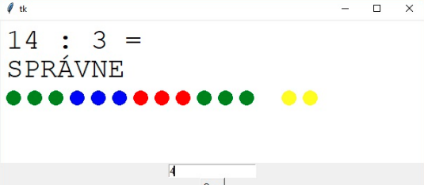

**ZADANIE 10**

Spoločnosť ANKET s. r. o. spracováva ankety, v ktorých zisťuje názory obyvateľstva na rôzne aktuálne spoločenské témy. V textovom súbore ***anketa.txt*** sa v prvom riadku nachádza otázka a v ďalšom sú uvedené tri čísla udávajúce počet doterajších hlasov za možnosti Áno, Nie a Neviem, oddelené medzerou.

Ukážka textového súboru:

**Súhlasíte so zavedením zálohovania PET fliaš?**

**30 22 7**

Vytvorte program, ktorý bude mať tieto vlastnosti:

* Vypíše otázku a pod seba odpovede a počty ľudí, ktorí hlasovali za jednotlivé možnosti.
* Vedľa hlasov zobrazí prúžky, ktoré graficky znázorňujú percentuálne zastúpenie hlasov za jednotlivé odpovede a zobrazí tiež, koľko ľudí hlasovalo za danú možnosť.
* Prúžok možnosti, za ktorú hlasovalo najviac ľudí, bude zobrazený odlišnou farbou.
* Program umožní používateľovi hlasovať: po stlačení čísla odpovede (1, 2 alebo 3) sa pripočíta hlas, aktualizuje sa grafické zobrazenie a program aktualizuje aj súbor ***anketa.txt***.

Ukážka obrazovky programu:

